* JCR?
  + JCR(Journal Citation Reports)는 1976년부터 출간된 보고서로, JCR은 저널 간 네트워크를 SCI(Science Citation Index)의 논문간 인용 네트워크의 집합으로 나타냄

1. 정석학술관 홈페이지 접속
2. 로그인
3. 검색창에 JCR 검색
4. JCR Web으로 이동
5. 카테고리를 누른 후
6. Engineering
7. Industrial
8. SCIE

* SCIE/ESCI?
  + SCIE (Science Citation Index Expanded, 과학인용색인 확장판)는 Eugene Garfield가 창안하고, ISI(Institute for Scientific Information)에서 제작된 학술 저널 서지(書誌) 데이터베이스입니다. 현재는 클래리베이트 애널리틱스(Clarivate Analytics)가 소유하여, 매년 저널 임팩트 팩터를 발표하고 있습니다. SCIE는 9,200개 이상의 저널 서지 정보를 목록화하여, 사용자가 연구에 필요한 관련 정보를 수집하고 포괄적 검색을 수행할 수 있도록 합니다. SCIE는 전 세계 저명 영문 저널에 실린 출판물과 저널이 받은 인용 횟수를 기록하여, 출판 논문이 구체적으로 어떠한 논문 또는 저자를 인용했는지, 특정 분야에서 어떤 논문이 자주 인용되었는지 등과 같은 정보를 확인할 수 있도록 합니다. 간단히 말해, SCIE 데이터베이스는 색인된 저널 및 분야, 논문이 인용된 위치와 빈도를 추적합니다. 저널 이름, 분야, 연도, 영향 요인 및 키워드와 같은 검색 필터를 통해, 사용자는학술 작업 간의 연결고리를 이해하고, 특정 주제 연구에서 반복되는 패턴 또는 경향을 식별할 수 있습니다. SCIE는 실시간으로 출판된 논문을 색인화하는 도구로 구상되었지만, 위와 같은 이점들로 인해 평판이 좋은 저널에 연구를 출판하려는 과학자들 사이에서 인기를 얻게 되었습니다. 원래는 SCI (Science Citation Index, 과학인용색인)와 SCIE가 구분되어 있었으나, 2020년 1월 3일부로 SCIE로 통합되어, 현재 SCI와 SCIE는 구분없이 통칭된 명칭 SCIE로만 사용됩니다. 이에 따라, SCI저널도 모두 SCIE저널로 편입되었습니다. 현재 공식 홈페이지인 ‘웹 오브 사이언스(Web of Science)’ 상에서도 더이상의 SCI와 SCIE는 구분없이, 모두 ‘SCIE’ 명칭 아래 검색서비스가 통합되었습니다. 학술 출판물은 연구자들이 자신의 작업을 문서화하고, 평판을 확립하여 경력을 향상시키는 주요 수단입니다. 여러 면에서 SCIE 색인 저널에 논문을 게재하는 것은 학문적 성공을 위한 주요 기준 중 하나로 여겨 집니다. SCIE 저널에 논문을 게재하면 저자가 받는 주목도와 더불어, 해당 분야의 연구에 기여했다는 점에서 저자에 대한 신뢰도가 높아집니다. SCIE 색인 저널 게재가 졸업, 승진 및 경력 개발을 위한 전제 조건이 되는 경우도 있으며, 연구 지원금 신청을 위한 핵심 요건, 또는 전문 직위 또는 학술 프로그램에 지원하기 위한 필수 기준이 되기도 합니다. (출처: https://www.editage.co.kr/insights/what-is-scie-in-academic-publishing)
  + ESCI (Emerging SCI) 나 SCIE (SCI Expanded)는  Clarivate Analytics라는 (출판회사가 아닌) 평가회사의 데이타베이스입니다. ESCI는 그 회사에서 SCIE에 등재되기 어려운 저널들 중 여러 가지를 고려하여 일종의 2군으로 만든 것입니다. 논문 인용을 추적할 수 있도록 해서, SCIE 미등재 저널들에 대한 그들의 영향력을 지속적으로 유지하려고요.  (출처: https://www.hibrain.net/braincafe/cafes/38/posts/205/articles/469083?pagekey=469083&listType=TOTAL&pagesize=10&sortType=RDT&limit=25&displayType=QNA&siteid=1&page=1)
* Total Citations으로 정렬 시
  + 얼마나 많이 인용되었는지를 볼 수 있으므로, 어디가 전통 있는 저널인지, 공신력 있는 저널인지 알 수 있음

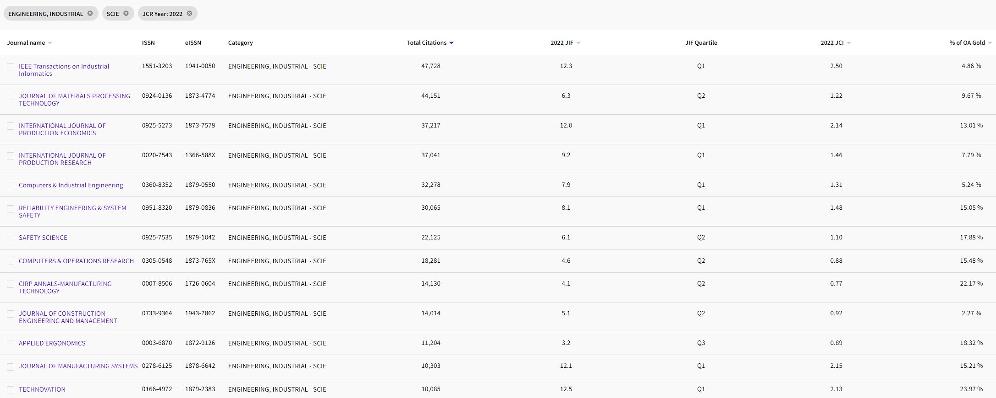

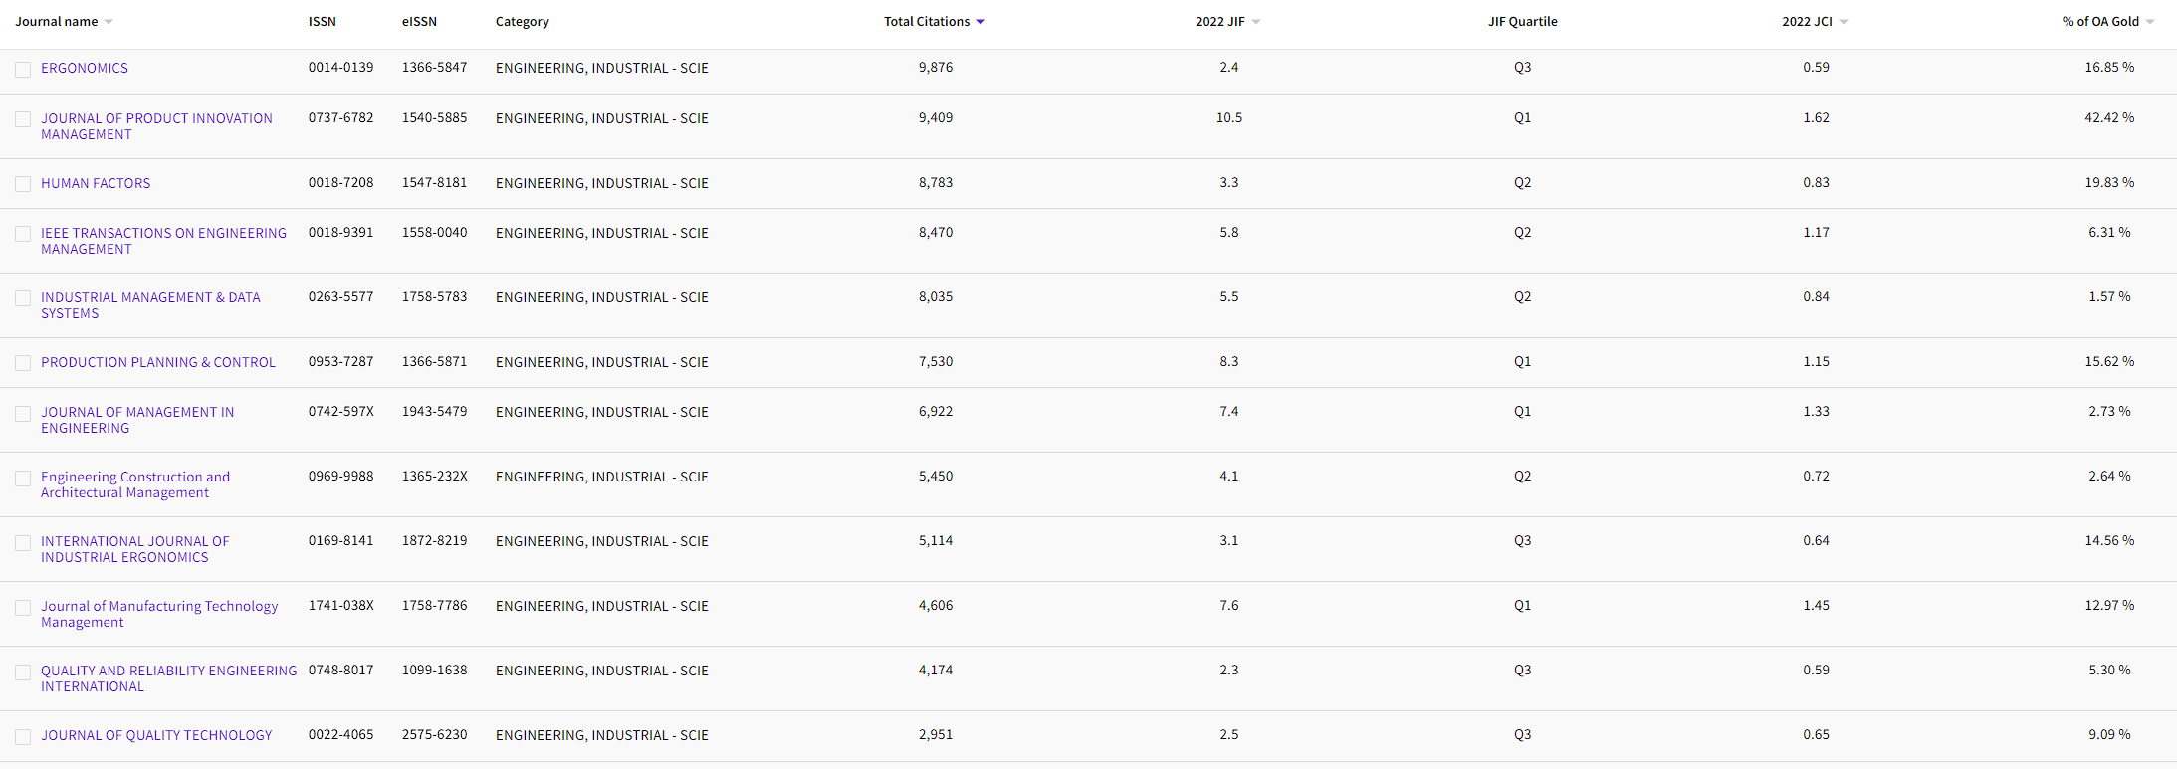

* 2022 JIF(Journal Impact Factor)로 정렬 시
  + 작년 기준 IF(Impact Factor)가 높은 곳을 볼 수 있음
  + JIF 계산법: JCR 연도 직전 2개년도 동안 저널에 게재된 학술 논문의 개수와 JCR 연도에 저널이 받은 전체 피인용 횟수로 계산. JIF는 논문 당 참고문헌의 개수, 참고문헌의 출판년도 범위, 총 게재 논문 수, 피인용 자체의 의미 등이 포함됨. 그러므로 JIF 비교 분석은 같은 분야 또는 특징이 유사한 분야에서만 진행되어야 함

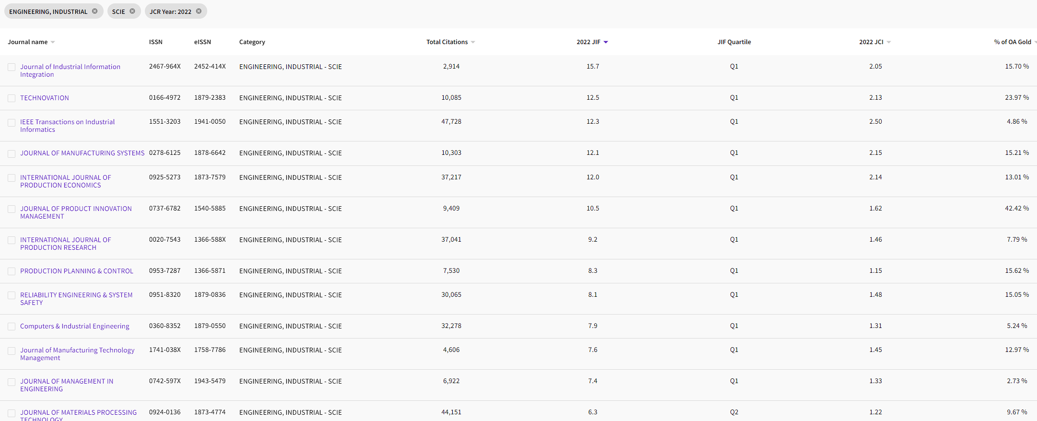

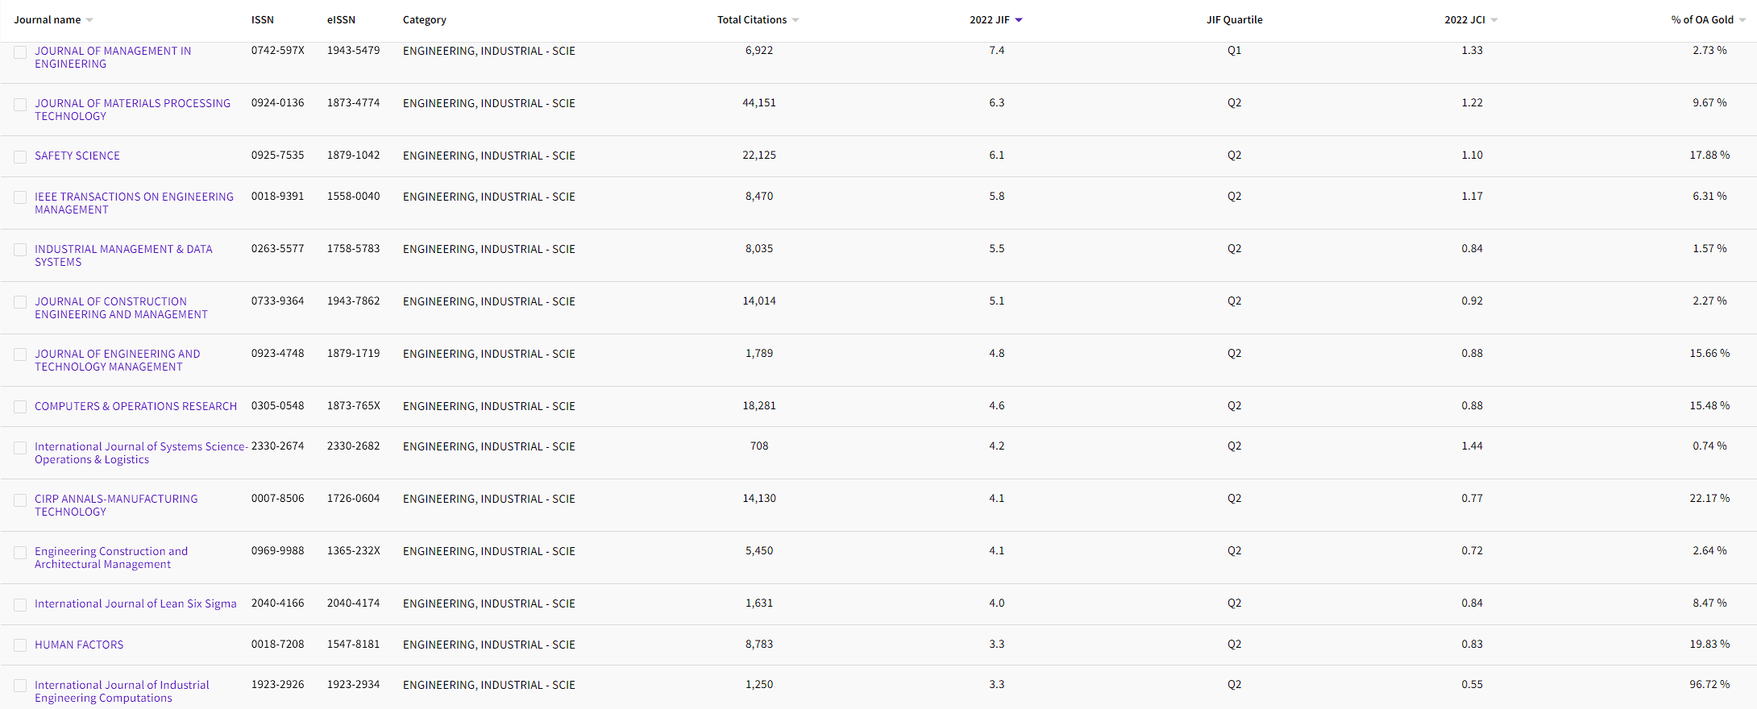

* 2022 JCI(Journal Citation Indicator)로 정렬 시
  + JCI는 연구 분야 정규화(field-normalized) 지수로 Web of Science Core Collection의 모든 학술지를 대상으로 계산됨. 연구분야 정규화 지수를 활용했기 때문에 서로 다른 연구분야간 피인용 영향력 비교를 보다 쉽고 정확하게 수행할 수 있도록 지원함

